【】 (Gakkô Seikatsu Kanri Shidô Hyô)（）
～～

Secretaría de Educación de Mie三重県教育委員会
A TODAS LAS FAMILIAS QUE TIENEN NIÑOS QUE PADECEN ALERGIAS

Para que los niños que padecen alergias puedan llevar una vida escolar segura y tranquila, la escuela tiene la necesidad de saber y comprender detalladamente la situación alérgica en que se encuentra su niño/a.
Para los niños que necesitan vigilancia o cuidados dentro de la vida escolar, es necesario que presenten en la escuela donde está matriculado su hijo/a la FICHA DE CONTROL EN LA VIDA ESCOLAR (Gakkô Seikatsu Kanri Shidô Hyô) (enfermedades alérgicas).
FICHA DE CONTROL EN LA VIDA ESCOLAR (enfermedades alérgicas), hacer uso en el siguiente orden:

（１）Relacionado a la lista de números de contactos en caso de urgencias o autorización de uso.
- El responsable de familia escribir en orden de prioridad los contactos para uso en caso de emergencias.
- En caso de cambios de contacto u otros, marcar dos rayas encima para borrar el dato anterior y escribir el dato nuevo.
- En caso de emergencia es necesario compartir los datos del alumno/a a todos los profesores de la escuela y centros de asistencia, etc.(también a las escuelas que ingrese o cambie) por lo tanto se pide a los padres su autorización escribiendo su nombre y firmarlo en el lugar donde es necesario.

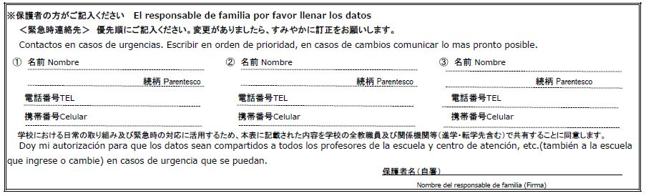

（２）Pedir al médico que escriba la historia clínica del niño/a
- El médico deberá dar la información médica de su hijo/a e instrucciones, cuidados que sea necesaria dentro de la vida escolar.
- En algunos centros médicos es necesario pagar una tarifa por la historia clínica (corre por gasto de los padres)

（３）Presentar el documento en la escuela

（４）Entrevista (consulta) entre la escuela y los responsables de familia
(Según el caso, quizás pidamos que den información más detallada sobre la situación de su niño/a, su comprensión y colaboración por favor)

（５）Es necesario presentar los documentos 1 vez al año (continuamente si realizan cambios de datos)
- Los síntomas en el niño/a puede variar. Para saber si es necesario continuar con los cuidados o es necesario cambios en la administración, por favor presentar el documento 1 vez al año aunque los datos sean iguales.
- En caso de que los cuidados en la escuela ya sean innecesarios o es necesario cambiar el contenido de los datos, pedir al médico la descripción de las informaciones y presentar en la escuela aunque estemos en el transcurso del año. La salud del niño es lo primordial.

